PEDIDO DE PROVIDÊNCIAS Nº 1096/2025
Pintura para regulamentação de faixa de pedestre na Rua União Sul Africana, esquina com a Rua Portugal, no Bairro Rincão.
Solicita-se, após os trâmites regimentais, que seja enviada cópia da presente proposição ao Poder Executivo, para que realize as seguintes providências:

Pintura para regulamentação de faixa de pedestre na Rua União Sul Africana, esquina com a Rua Portugal, no Bairro Rincão.

Diante do acima exposto e sabedores da atenção de vossa excelência aos anseios da comunidade, contamos com seu apoio no atendimento deste pedido.

Novo Hamburgo, 10 de abril de 2025.
Vereadora Daia Hanich
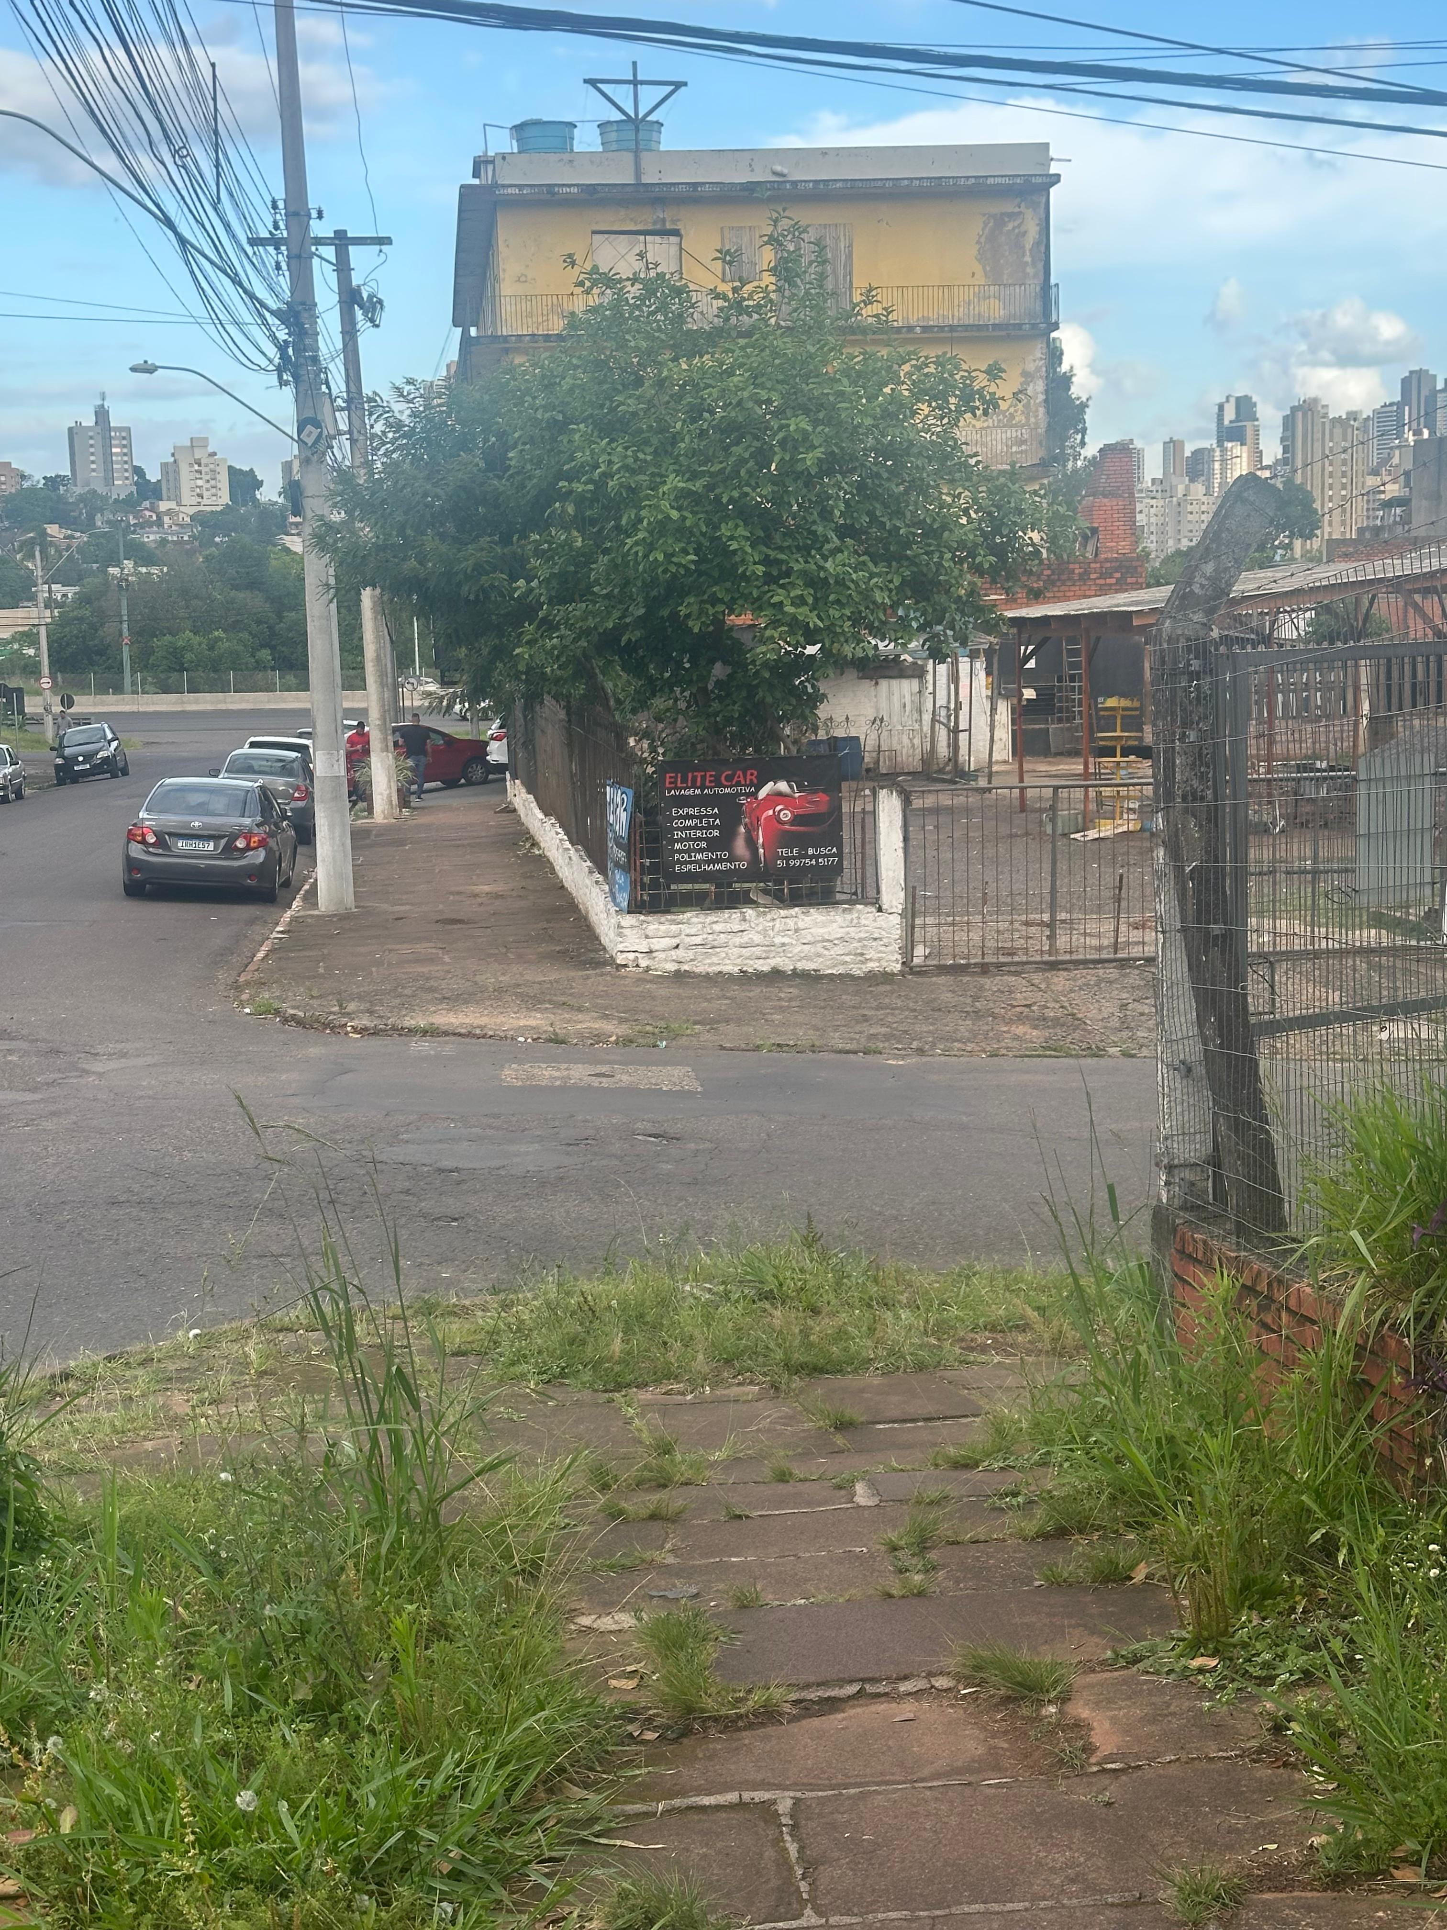
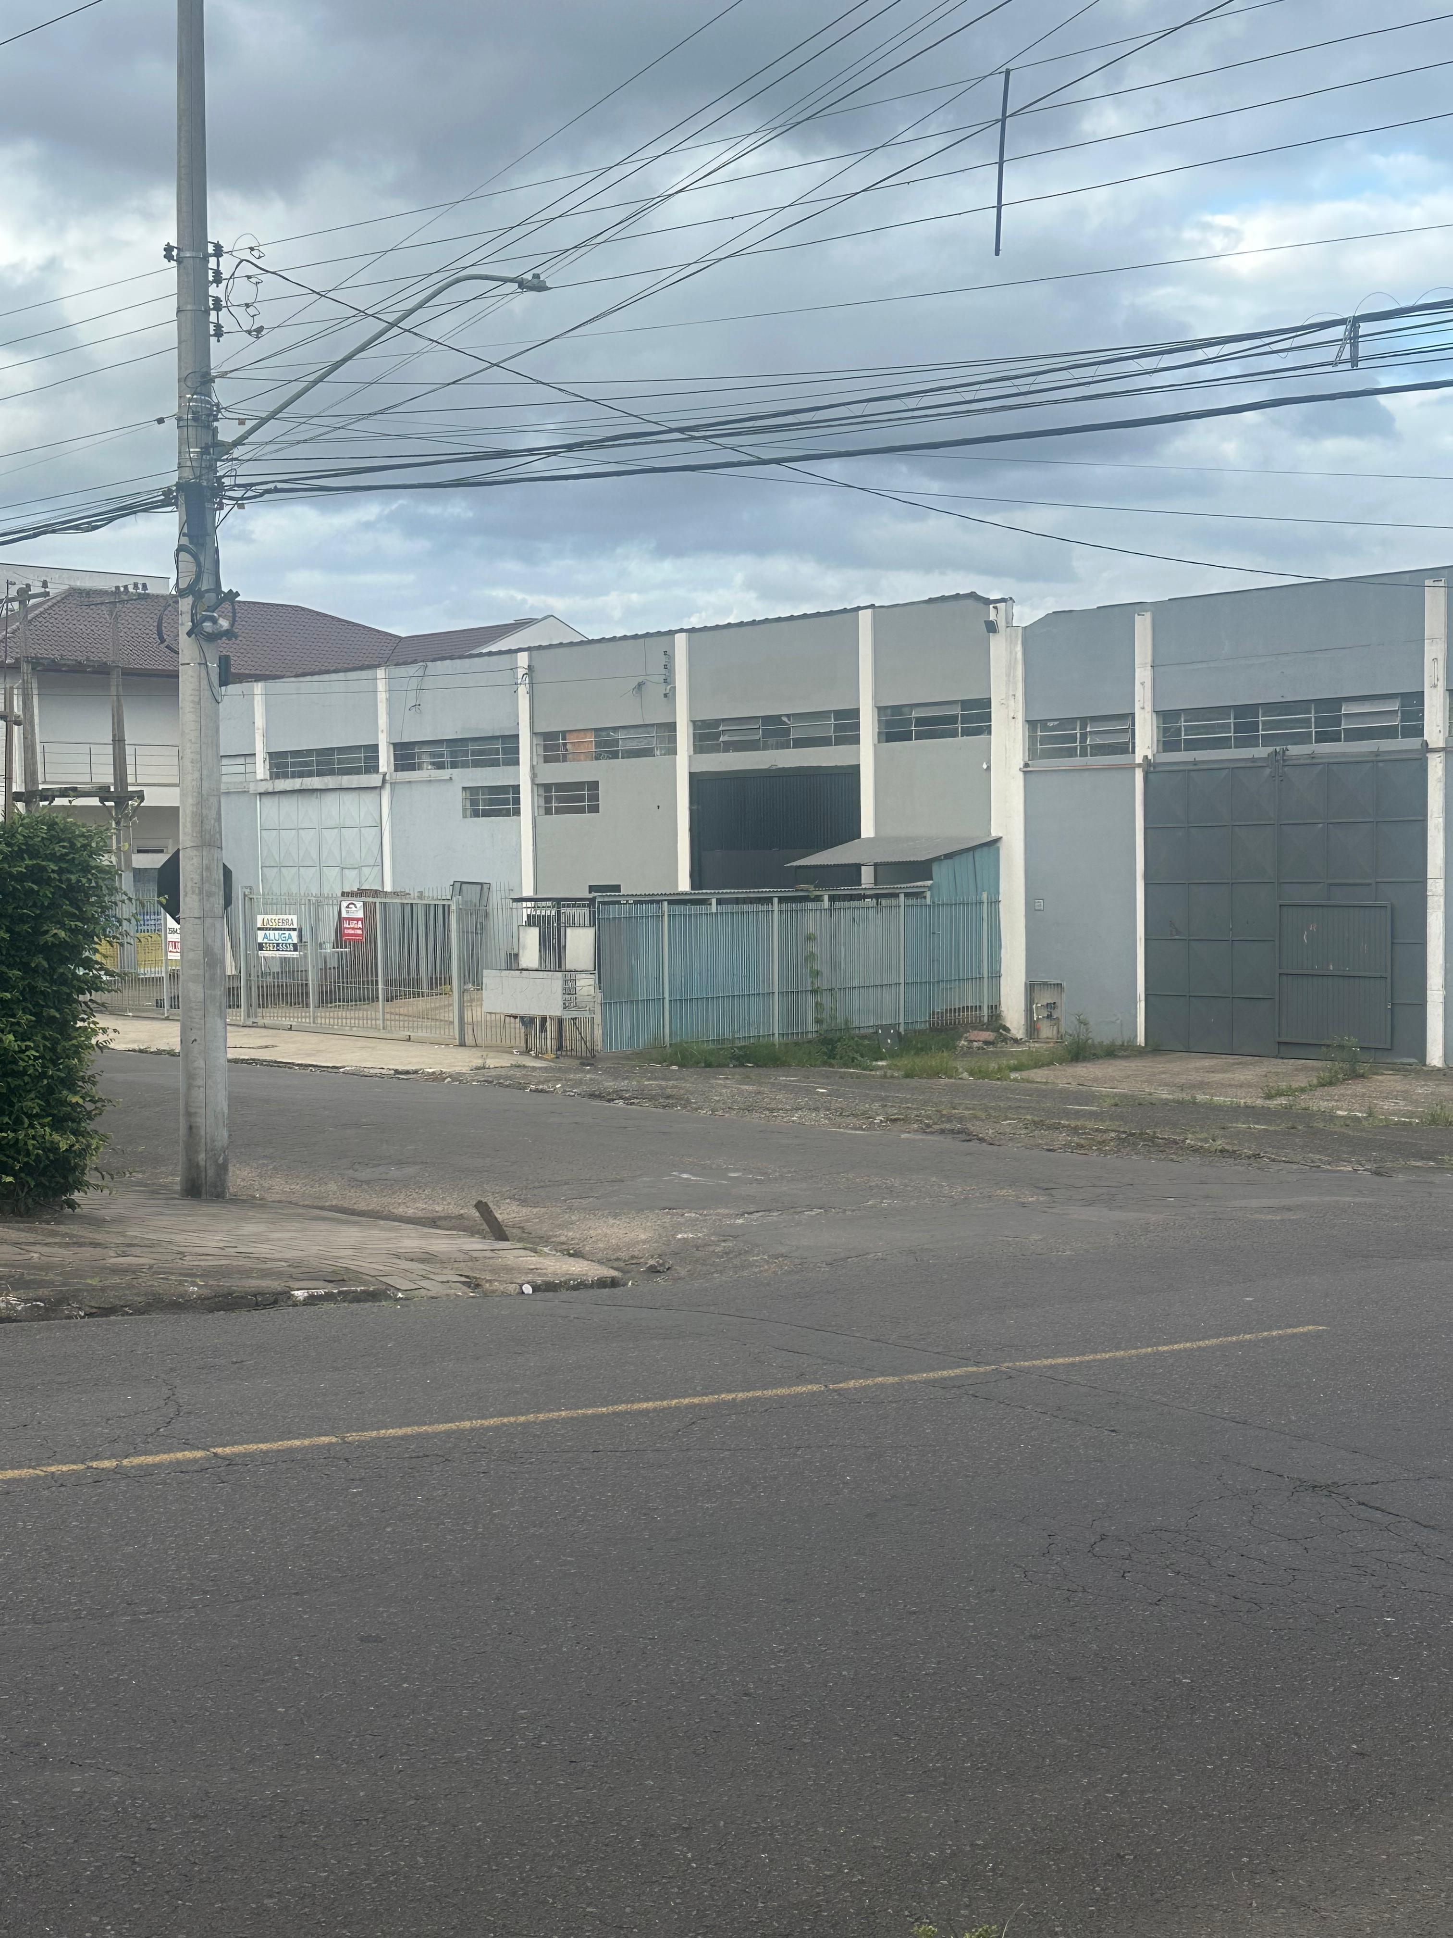

Obs.: Redação conforme o original da autora.
/MST

